«МЕТАЛЛТРЕЙД»: РАДИ КОМФОРТА КЛИЕНТА

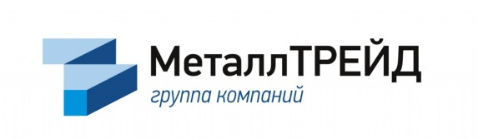
На экспозиции «Строительство-2017. URAL», которая пройдет в челябинском дворце спорта «Юность» с 8 по 10 августа, генеральный партнер выставки – группа компаний «МеталлТрейд» расскажет о полной линейке строительных материалов из металла, которые предлагает своим заказчикам.
Пожалуй, сегодня не найти ни одной капитальной постройки, в которой не использовались бы металлические конструкции. Сливы, канализация, крепеж, крыши, перекрытия, арматура – без прочности и надежности этих компонентов современное жилище невозможно.
И строительный рынок, вроде бы, удовлетворяет потребностям покупателя. Однако в море мелких и ненадежных поставщиков конкуренция съедает фирмы-однодневки или случайных попутчиков. И на плаву остаются лишь проверенные временем и крепкой репутацией «монстры», на которых можно положиться в любое время дня и ночи.
И это не просто метафора. Группа компаний «МеталлТрейд» работает круглосуточно семь дней в неделю, чего не могут себе позволить почти все конкуренты. Причина такого графика – не жажда сверхприбыли, а доступность для потребителя и забота о деле. Не случайно поэтому «МеталлТрейд» первым в регионе разработал концепцию «Металлокомфорт», основанную на индивидуальном и комплексном подходе к каждому покупателю, который освобождает заказчика от лишних хлопот по снабжению металлопрокатом и превращает процесс строительства в комфортное занятие.
А предложить компания может все! Трубы, металлопрокат, арматура, листы, уголки, швеллера, балки, сетки, проволока – на складах «МеталлТрейда» в Челябинске и Екатеринбурге всегда в наличии более 1000 наименований металлопроката. Ежедневно с этих металлобаз отгружается более 600 тонн продукции, которая точно в срок доставляется покупателю. Задержек не бывает. А для пущего удобства клиентов компания «МеталлТрейд» позволяет делать заказы как по телефону, так и в сети интернет.
Сегодня в качестве своего постоянного поставщика металлопродукции группу компаний «МеталлТрейд» выбрали уже более 8000 строительных фирм, и с каждым днем эта цифра неизменно увеличивается.
Узнать подробную информацию можно на выставке «Строительство-2017. URAL», которая состоится 8-10 августа во дворце спорта «Юность» (Свердловский проспект, 51). Справки по телефону: (351) 755-55-10 и на сайте www.uralbuild.com/building/
http://pvo74.ru/news/metalltreyd-radi-komforta-klient/

